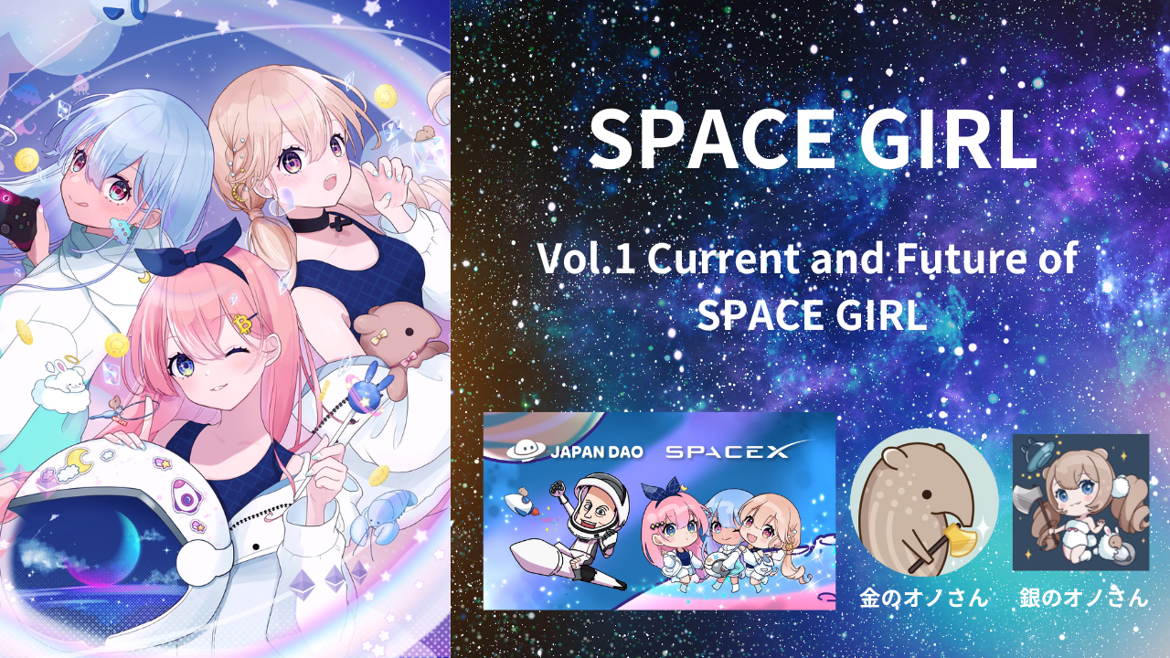

SPACE GIRL Cilt 1: SPACE GIRL'ün Şu Anı ve Geleceği
Resmi Web Sitesi
https://japannftmuseum.com/spacegirl
X (Twitter)
https://x.com/spacegirllab
OpenSea
https://opensea.io/collection/space-girl-free-mint
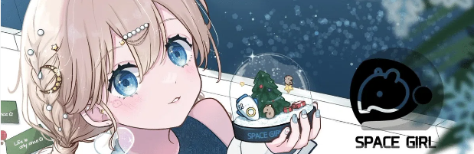
JAPAN DAO ailesinin tüm üyelerine merhaba☆ Bu makalede, **'SPACE GIRL'** adlı projeyi sizlere tanıtmak istiyoruz, bu projede ana tema **'uzay'** olan güzel kızlar ön planda♪ Projenin, jeneratif NFT'ler, karakterlerin küresel gelişimi ve hatta uzaya yolculuk gibi planlarla daha da genişletilmesi planlanıyor!? Bu, **'JAPAN DAO'** için hem yurt içinde hem de yurt dışında daha fazla gelişmeyi hedefleyen **çok beklenen bir proje**. Umarız birçok kişi 'SPACE GIRL'ün cazibesini keşfeder. Sonuna kadar okumayı unutmayın!
SPACE GIRL Nedir?
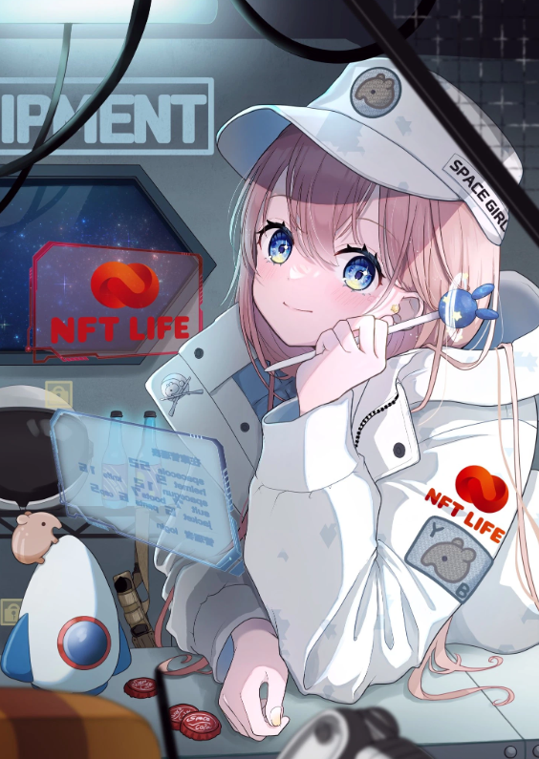
Aslen, **'SPACE GIRL'** sanatçı **Kane no Ono** tarafından yaratılmış, uzay temalı kızların yer aldığı bir dijital sanat koleksiyonudur. Orijinal koleksiyon **'SPACE GIRL'** ve **'JAPAN DAO'** arasındaki işbirliği sayesinde, çok işlevli cüzdan uygulaması **'NFT LIFE'**'ın **resmi karakterleri** oldular, bu da **'Smart Pocket'** uygulamasının öncüsüdür. *Popüler uygulama **'Smart Pocket'** hakkında daha fazla bilgi için lütfen **aşağıdaki bağlantıya** bakın.
JAPAN DAO ile işbirliği içinde 'SPACE GIRL' adı altında üç NFT piyasaya sürüldü. Bunlar arasında, JAPAN DAO'dan NFT sahipleri için ücretsiz bir mint 'SPACE GIRL Pass', 'SPACE GIRL Pass' sahipleri için ücretsiz bir mint 'Sevgililer Günü Hediyesi' ve NFT LIFE etkinliğinde airdrop olarak dağıtılan 'NFT LIFE✖️SPACE GIRL' bulunmaktadır. JAPAN DAO ailesinin birçok üyesi, tüm bu eserleri ücretsiz olarak elde etme fırsatına sahip oldu.
Güzellik yaratmanın dahileri Kane no Ono ve vazgeçilmez sağ kolu Gin no Ono, gizemli ve bilinmeyen bir evrende inanılmaz güzel kızlar yarattılar.
İnsanların sonsuz derecede büyüleyici bulduğu bu kombinasyon, izleyicilerin dikkatini güçlü bir şekilde çekiyor.
JAPAN DAO'dan jeneratif NFT'ler henüz duyurulmadı, ancak jeneratif bir versiyonun sneak peek'i zaten yayınlandı.
Kızların güzelliği, parçaların çeşitliliği ve şık ve eğlenceli unsurlar onları inanılmaz çekici kılıyor.
Bu arada, 'SPACE GIRL Pass' için kullanılan illüstrasyon, orijinal bir eser olan 'Depo Bekçisi'ne dayanıyor.
Kane no Ono'nun açıklamasına göre, karakter Iroha-chan, Mükemmel Baku Taburu Ana Yönetim Birimi'nin bir üyesidir. Ana işi ekipman yönetimidir. Uzayda uzaklarda çalışırken, her gün yeni bir kamuflaj içinde görevlerini yerine getirir. En sevdiği ifade 'Bana meyve suyu al.'
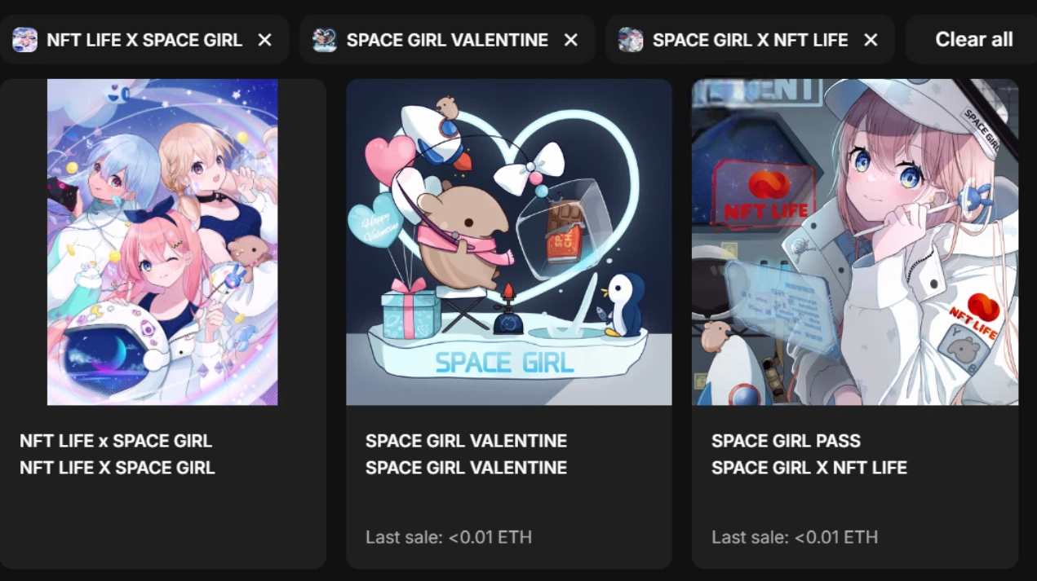

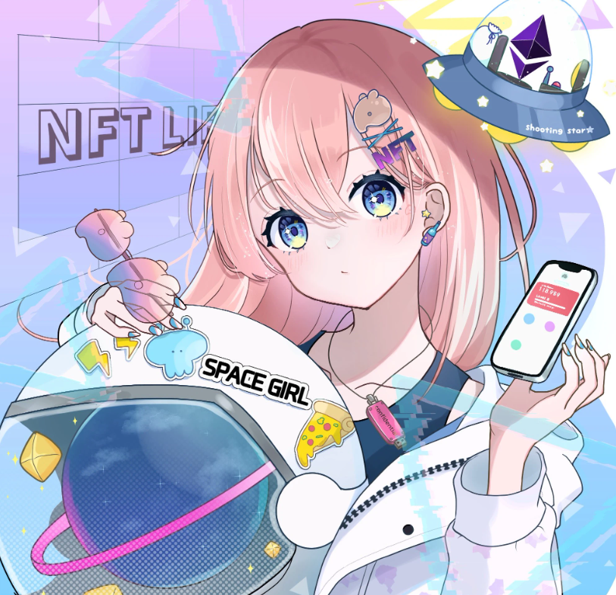
https://note.com/japan_dao/n/n94f2d52b9709
SPACE GIRL Yaratıcılarının Tanıtımı
Ana Yaratıcı: Kane no Ono ([@shoot_down_UFO](https://x.com/shoot_down_UFO))

> SPACE GIRL hakkında düşünceler ⚡️ Çocukluğumdan beri uzaya bayılıyorum (/・ω・)/🌌 İnsanlık, tarih boyunca uzaya hayran kaldı ve yıldızlara bakarken geleceği hayal etti🔥. Sonsuz geniş ve erişilemez bir alan olan uzay, her zaman kalbimi büyülemiştir🌟. Bu güçlü gizemden ilham alarak, uzaya olan sevgimi sanat yoluyla başkalarıyla paylaşmak istedim👽👽. Gezegenleri keşfederek ve vücutlarımızla evreni deneyimleyebileceğimiz bir günün geleceğine inanıyorum🛸. SPACE GIRL topluluğunda birlikte bilinmeyen dünyalara bir yolculuğa çıkalım👑✨.
Japonya NFT Müzesi'nde sergi alanından başlayarak NFT dünyasına tam anlamıyla giriş yapan Kane no Ono, çeşitli ulusal illüstrasyon yarışmalarının kazananı olarak önemli bir portföy biriktirdi. Şu anda, **Japonya NFT Müzesi'nin resmi yaratıcısı olarak atanmış** durumda.
Yarattığı eserler, herkesin ilk görüşte aşık olacağı kadar yüksek kalitededir. Çizim becerisi seviyesi, karakterler, ifadeler, jestler, aksesuarlar ve renk düzenleri, 'güzellik' anlamına gelen her şeyi ustalıkla temsil eder.
Ayrıca, Kane no Ono, uzaya aşık bir sanatçı, bir demon para tüccarı, bir oyun ustası, bir kart koleksiyoncusu, bir askeri ürün koleksiyoncusu ve bir kamp yeri sahibidir. Onun çok yönlü doğasını öne çıkaran çeşitli unvanları var.
Farklı türlerdeki geniş bilgisi, sergilerdeki canlı konuşma yeteneği ve büyük, parlak, cömert ve güçlü görünüşü, çalışmalarıyla tezat oluşturuyor ve onu inanılmaz derecede çekici kılıyor.
Kane no Ono'nun gelecekteki aktivitelerini dört gözle bekliyorum!
Resmi Bağlantı
https://t.co/AUr17J4GlC
TikTok
https://t.co/cMJsL7erHY

Alt yaratıcı “Silver Ono” (@shoot_down_UFO2)


Bay Golden Ono'nun tam güven duyduğu resmi ortağıdır. Yüksek teknik becerileriyle Bay Golden Ono'yu destekleyen bir perde arkası gücüdür.
Kendisinin orijinal çalışmaları da yüksek kalitededir!
Bir kez daha, altın ve gümüş bir araya geldiğinde en iyi eserler ortaya çıkıyor!

SPACE GIRL'in Tema Şarkısı: 'Cosmic Velocity'

Tema Şarkısı Sanatçısı: Nomakun ([@NomakunGo](https://x.com/NomakunGo))
**SPACE GIRL'in tema şarkısı 'Cosmic Velocity'**, **Nomakun** (sanatçı adı: SHO-GO) tarafından üretilmiş ve seslendirilmiştir, kendisi **Japonya NFT Müzesi'nin resmi yaratıcısıdır**. Kendi orijinal NFT koleksiyonlarını üretip yönetmenin yanı sıra, oyun geliştirme, müzik prodüksiyonu ve şarkıcılık gibi çok yetenekli bir yaratıcısıdır.
**'Cosmic Velocity'** Apple Music dahil çeşitli müzik platformlarında mevcuttur ve yüksek övgüler ve dikkat toplamıştır. Özenle tasarlanmış futuristik ses, dinlemek için son derece keyifli ve şarkının genelinde hissedilen hızlanma hissi, uzayın genişliğini ve yıldızların parıltısını çağrıştırır. Bu, **evrenin geniş ve gizemli dünyasını** hissettiren harika bir şarkıdır.
Bu şarkının dikkat çeken bir özelliği, **Sasuganomen × Men chan ([@sasuganomen](https://x.com/sasuganomen))** ile yapılan özel işbirliği olup, onların benzersiz sesleri şarkıya özel bir vurgu ve belirgin bir varlık katar. Son bölümdeki 'Bana meyve suyu al!!' ifadesi kesinlikle dinlenmelidir.
**'Cosmic Velocity'** şarkısını Apple Music'te aşağıdaki bağlantıdan dinleyebilirsiniz!
Apple Music
https://music.apple.com/jp/album/cosmic-velocity-single/1693754963
Resmi Bağlantı
https://t.co/FmL5JDBy2U
SPACE GIRL'in Son Haberleri
Yeni Karakter 'Holy' Tanıtıldı

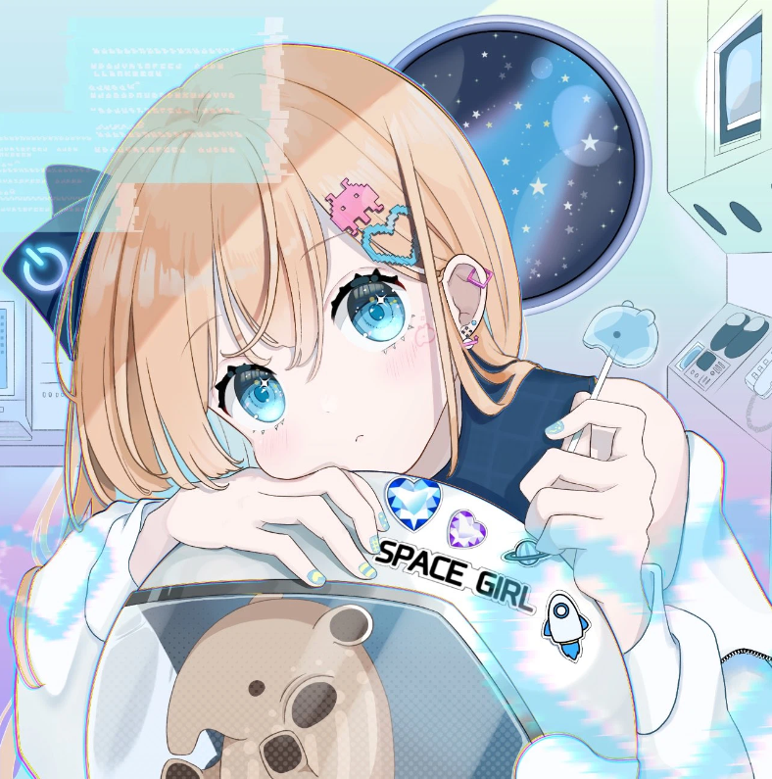
**'SPACE GIRL'** içinde olmazsa olmaz karakterlerden bahsedildiğinde, **Kane no Ono**'nun PFP'si de olan **'Malayan Tapir-chan'** akla gelir. Belirsiz doğasına rağmen, muazzam bir varlığa sahiptir ve her yaştan insanı büyüleyen bir sevimliliğe sahiptir. 'Malayan Tapir-chan'ın bir arkadaşı olarak doğan yeni karakter ise **'Holy'!!** 'Malayan Tapir-chan' kadar sevimli bir görünüşe sahip olan 'Holy', hızla sevilen bir karakter haline geldi. 'SPACE GIRL' içindeki rolünün yanı sıra, Malayan Tapir-chan gibi tek başına bir karakter olarak da popülerlik kazanacağı muhtemeldir.
Vtuber Rain-chan'ın Çıkışı

**'SPACE GIRL'** içinde **yeni bir gelişme** olarak, **Kane no Ono** bir **Vtuber** yarattı. Onun adı **'Rain-chan'**!! Videolardaki görünüşü onu inanılmaz derecede sevimli yapıyor!! Kane no Ono'nun dahi yeteneği burada tam anlamıyla ortaya çıkıyor.
Kane no Ono'nun açıklamasına göre, o komuta merkezinde yer alıyor ve rütbesi üçüncü sınıf Astsubay. En sevdiği yiyecek su yokanı ve en sevdiği ifade ise, 'Eğer boş vaktin varsa, masamı temizler misin?'
Animasyonları **Shibuya**'daki büyük ekranlarda gösteriliyor ve popülaritesinin daha da artacağı kesin! Rain-chan'ın gelecekteki maceralarını büyük bir heyecanla bekliyorum!
Büyük Haber: 'SpaceX' ile İşbirliği!
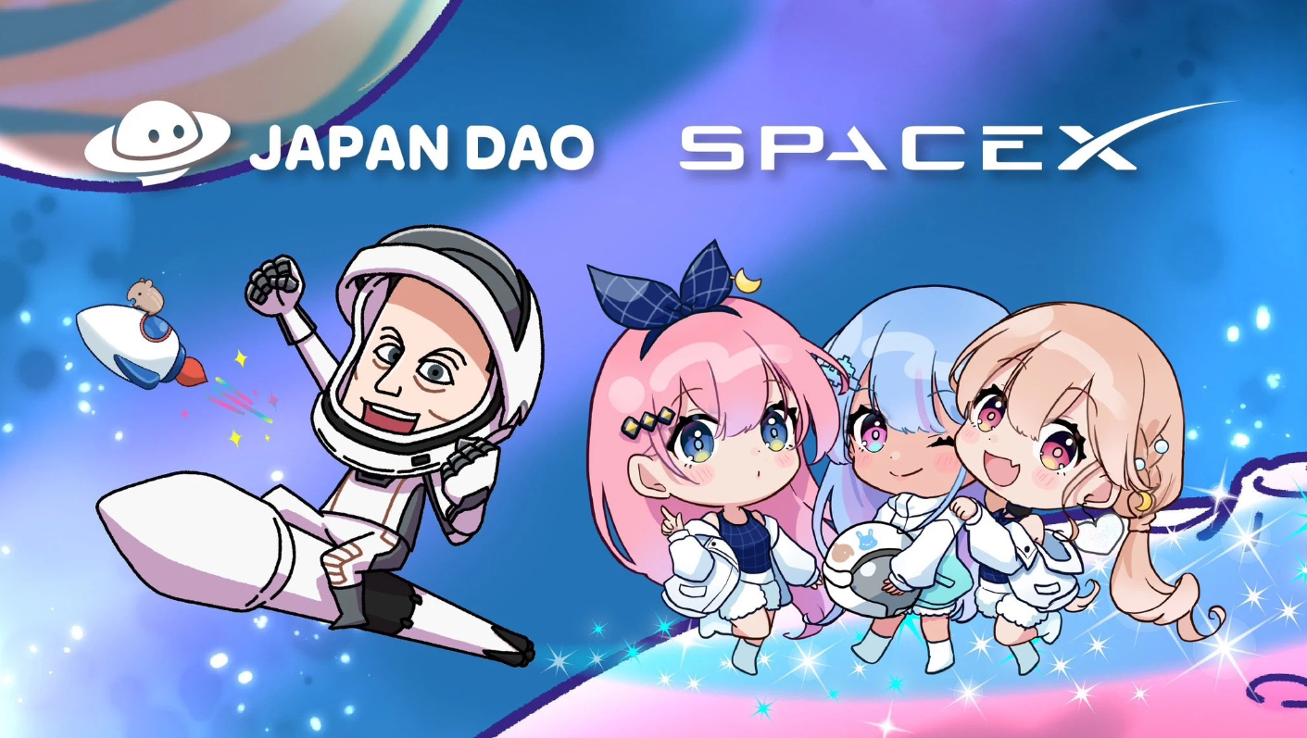
Tabii ki, ünlü **Elon Musk**'ın liderliğindeki **'SpaceX'** ile **'JAPAN DAO'** arasındaki işbirliği açıklandı ve JAPAN DAO'nun popüler karakterlerinin NFT'leri dünyada ilk kez uzaya gidecek. Basın açıklamasında Elon Musk'ı tasvir eden bir illüstrasyon ve **'SPACE GIRL'** illüstrasyonu yer alıyor.
Dünyanın dört bir yanından büyük ilgi çeken bu çok beklenen projeye katılarak, **'JAPAN DAO'** ve **'SPACE GIRL'** dahil olmak üzere birçok projenin, hem ulusal hem de uluslararası alanda daha geniş bir tanınırlık kazanacağını ve daha fazla popülerlik kazanacağını düşünüyoruz!
Ayrıca, **uzayın** ve **NFT'lerin** herkes için daha yakın bir kavram haline gelmesini umuyoruz!
**PRTIME**
https://prtimes.jp/main/html/rd/p/000000021.000134601.html
**X (Twitter) Hesabı**
[@SpaceX](https://x.com/SpaceX)
**note (Tanıtım Makalesi)**
https://note.com/japan_dao/n/n3b2996857a39
Sonuç
Bu JAPAN DAO Dergisi sayısında, **'SPACE GIRL'**'ün ne tür bir proje olduğu, arka planı ve çekiciliği hakkında bilgi verdik ve gelecekteki gelişmelerini de tanıttık. Makaleyi okuyarak daha fazla kişinin **'SPACE GIRL'**'ün çekiciliğini hissetmesi ve onun geleceği hakkında heyecan duymasını umuyoruz.
Lütfen **'SPACE GIRL'**'ü takip edin ve onun dünyasını bizimle birlikte keşfetmeye devam edin!
JAPAN DAO'nun faaliyetleri hakkında daha fazla bilgi edinmek isteyenler için, lütfen aşağıdaki resmi hesapları takip edin, böylece en son bilgileri en kısa sürede alabilirsiniz!
- 🐦 X (eski Twitter): https://twitter.com/japannftmuseum
- 💬 Discord: https://discord.com/invite/japandao
- 📸 Instagram: https://www.instagram.com/japannftmuseum/
Lütfen bizi takip edin ve beğeninizi gösterin 💛!

